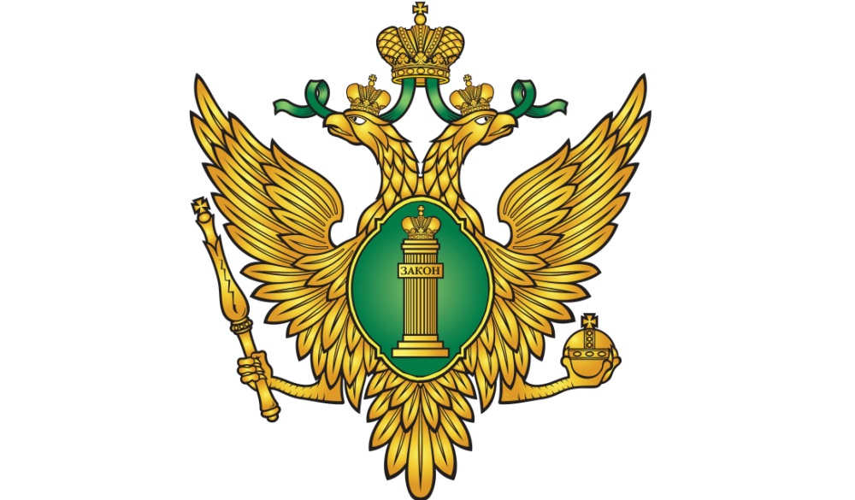  Минюст России  Управление Минюста России  по Кировской области |  | Статья 48 Конституции Российской Федерации гарантирует гражданам право на получение  квалифицированной юридической помощи.  В случаях, предусмотренных законодательством, юридическая помощь оказывается бесплатно. | 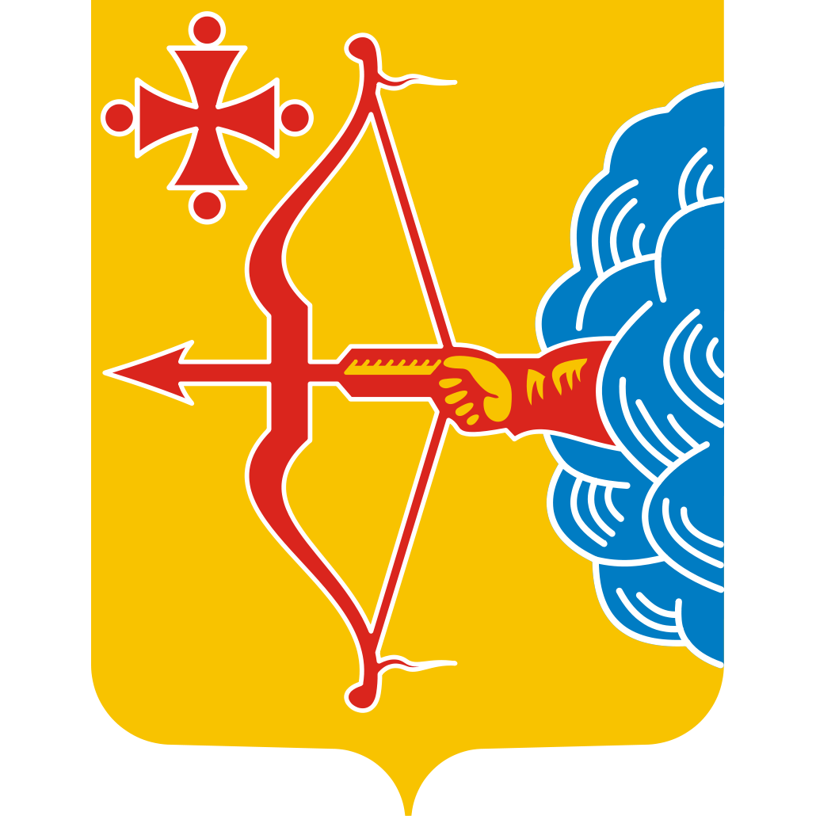  Правительство Кировской области  Министерство юстиции  Кировской области
 | КТО ИМЕЕТ ПРАВО НА ПОЛУЧЕНИЕ БЕСПЛАТНОЙ ЮРИДИЧЕСКОЙ ПОМОЩИ В КИРОВСКОЙ ОБЛАСТИ
- малоимущие граждане (среднедушевой доход семьи или одиноко проживающего гражданина ниже двукратной величины прожиточного минимума на душу населения, установленной в Кировской области);
- неработающие пенсионеры;
- инвалиды I, II группы и инвалиды III группы, не проживающие в стационарных организациях социального обслуживания;
- ветераны Великой Отечественной войны, Герои Российской Федерации, Герои Советского Союза, Герои Социалистического Труда, Герои Труда Российской Федерации;
- участники специальной военной операции и члены их семей;
- ветераны боевых действий;
- члены семей погибших (умерших) ветеранов боевых действий;
- многодетные родители, имеющие трех и более детей, до достижения старшим ребенком возраста 18 лет или возраста 23 лет при условии его обучения в организации, осуществляющей образовательную деятельность, по очной форме обучения;
- родители, воспитывающие в неполных семьях двух несовершеннолетних детей или ребенка-инвалида;
- родители, воспитывающие в неполных семьях ребенка в возрасте до 14 лет (за исключением ребенка-инвалида), – по вопросам, связанным с нарушением их прав и законных интересов, предусмотренных Трудовым кодексом Российской Федерации, а также по вопросам предоставления льгот, социальных гарантий и компенсаций;
- лица, желающие принять на воспитание в свою семью ребенка, оставшегося без попечения родителей, усыновители;
- граждане пожилого возраста и инвалиды, проживающие в организациях социального обслуживания, предоставляющих социальные услуги в стационарной форме;
- граждане, пострадавшие в результате чрезвычайной ситуации;
- граждане предпенсионного возраста (в течение пяти лет до наступления возраста, дающего право на страховую пенсию по старости, в том числе назначаемую досрочно);
- иные категории граждан в соответствии со статьей 20 Федерального закона от 21.11.2011 № 324-ФЗ «О бесплатной
юридической помощи в Российской Федерации» и статьей 2 Закона Кировской области от 22.02.2011 № 607-ЗО «О бесплатной юридической помощи в Кировской области».
КТО И В КАКОМ ВИДЕ ОКАЗЫВАЕТ БЮП | В КАКИХ СЛУЧАЯХ ОКАЗЫВАЕТСЯ БЮП
адвокаты, являющиеся участниками государственной системы бесплатной юридической помощи (далее – адвокаты), а также государственное юридическое бюро в виде правового консультирования в устной и письменной форме, составления заявлений, жалоб, ходатайств и других документов правового характера, а также представления интересов гражданина в судах, государственных и муниципальных органах, организациях | во всех случаях, не связанных с предпринимательской деятельностью граждан, а также за исключением случаев оказания бесплатной юридической помощи в уголовном судопроизводстве;  для отдельных категорий граждан круг вопросов, по которым им оказывается бесплатная юридическая помощь, определен Федеральным законом «О бесплатной юридической помощи в Российской Федерации» и Законом Кировской области «О бесплатной юридической помощи в Кировской области»
КУДА ОБРАЩАТЬСЯ ДЛЯ ПОЛУЧЕНИЯ БЕСПЛАТНОЙ ЮРИДИЧЕСКОЙ ПОМОЩИ
- к адвокатам по месту расположения адвокатских образований или в ближайшем центре «Мои документы» (МФЦ)
по предварительной записи по тел. 8-800-707-4343;
- в государственное юридическое бюро (г. Киров, ул. Защитников Отечества, 69, здание Правительства Кировской области № 2, тел. (8332) 27-27-22 (доб. 2285, 2286).
ЧТО НЕОБХОДИМО ПРЕДСТАВИТЬ
- письменное заявление об оказании бесплатной юридической помощи (заполняется во время приема);
- паспорт или иной документ, удостоверяющий личность гражданина Российской Федерации;
- документ (документы), определяющий (определяющие) принадлежность гражданина к категории лиц, имеющих право на получение бесплатной юридической помощи;
- документ, подтверждающий полномочия законного представителя гражданина (если в интересах гражданина обращается за бесплатной юридической помощью его законный представитель)

СПРАВОЧНУЮ ИНФОРМАЦИЮ ОБ УЧАСТНИКАХ СИСТЕМЫ БЕСПЛАТНОЙ ЮРИДИЧЕСКОЙ ПОМОЩИ В КИРОВСКОЙ ОБЛАСТИ МОЖНО
ПОЛУЧИТЬ НА ОФИЦИАЛЬНЫХ САЙТАХ УПРАВЛЕНИЯ МИНЮСТА РОССИИ ПО КИРОВСКОЙ ОБЛАСТИ,
МИНИСТЕРСТВА ЮСТИЦИИ КИРОВСКОЙ ОБЛАСТИ, ННО «АДВОКАТСКАЯ ПАЛАТА КИРОВСКОЙ ОБЛАСТИ»
  to43.minjust.ru |   минюст43.рф |   apkirov.fparf.ru

